Лесная средняя школа включилась в муниципальный проект "Школьная инициатива". В рамках этого проекта был создан школьный инициативный совет, в который вошли представители педагогического коллектива, родители и ученический штаб школьного самоуправления.
В соответствии с разработанным планом работы совета проведены следующие мероприятия:
10 декабря прошло совещание с классными руководителями 8 - 11 классов по изучению Положения о проекте "Школьная инициатива".
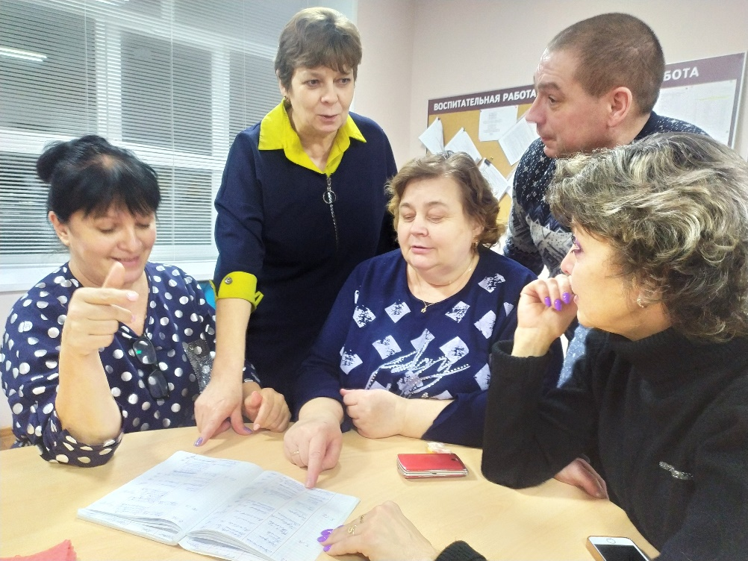

В течении недели с 13 по 14 декабря проведены классные часы, на которых обучающиеся ознакомились с основными положениями проекта и получили задания сформулировать идеи по благоустройству школьной территории. С 15 по 22 декабря прошли уроки финансовой грамотности.
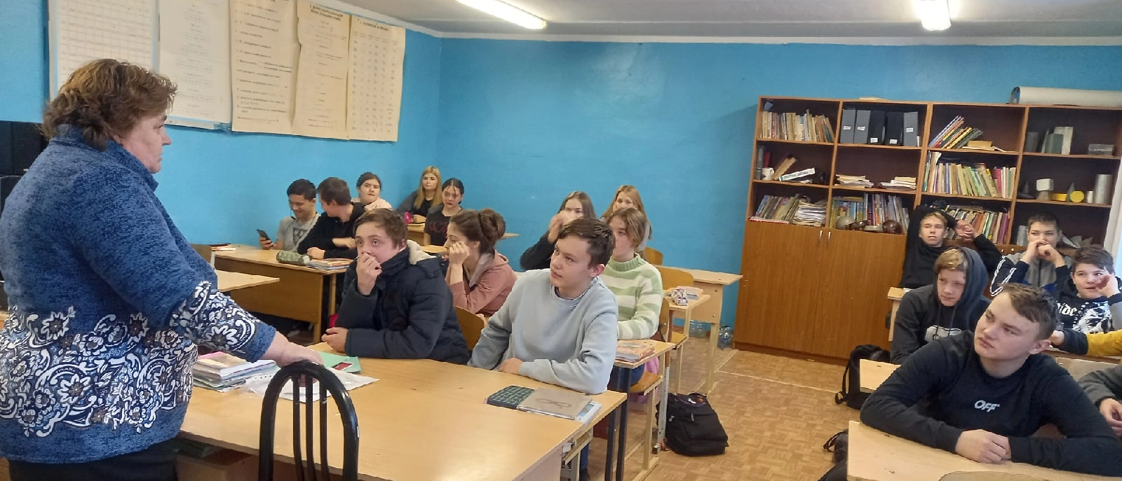

С 15 по 22 декабря прошло обсуждение идей в каждом классе и подготовка к презентации своего проекта.
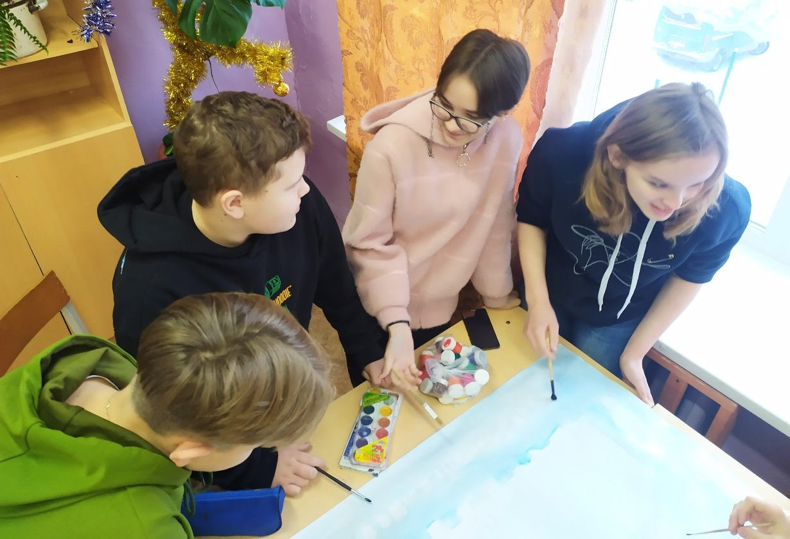

23-24 Декабря прошла информационная кампания от каждого класса по своему проекту.
8 «Б» класс: проект «Лаундж-зона»;
8 «А» класс: проект «Модернизация школьной раздевалки»
9 «А» класс: проект «Оформление сцены в актовом зале»;
9» Б» класс- проект «Лазерный тир»
10 класс: проект «Велопарковка»;
11 класс: «Интерактивное расписание»
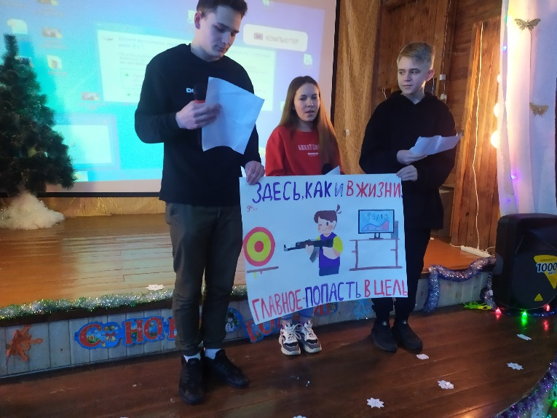
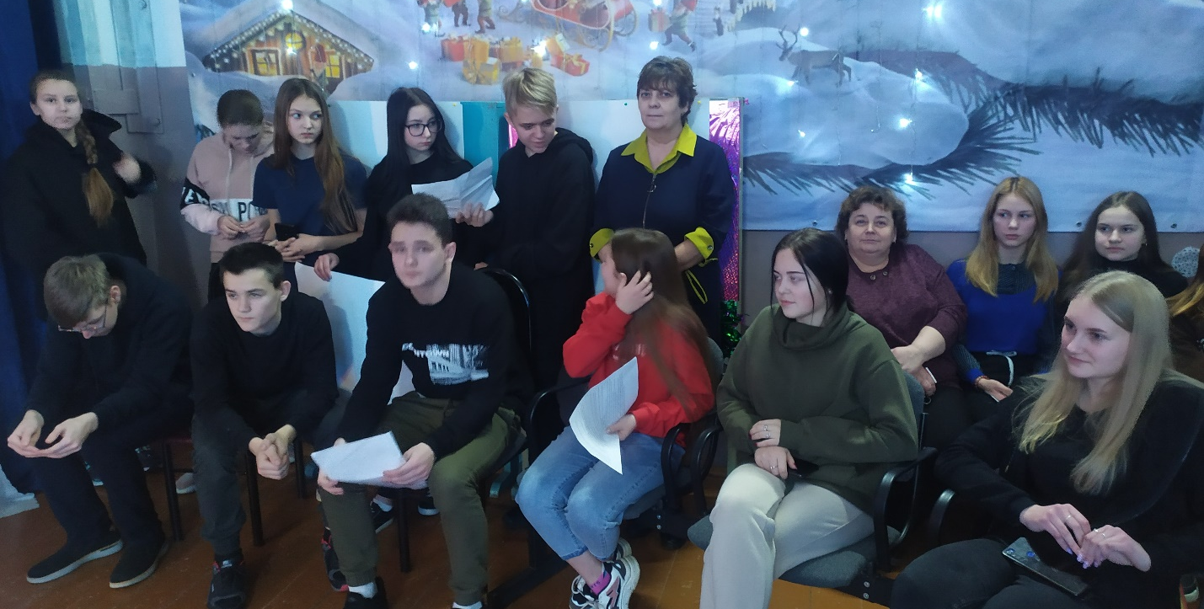

28 декабря 2021 года в МОУ Лесная СОШ прошло рейтинговое голосование по проекту «Школьная инициатива», где из 6 предложенных проектов обучающиеся выбрали 3 лучших.

